都支部様式第２６号
診断書
（施術証明書）
被災職員 | 氏 名 |  |  | 傷病名
 | 生年月日 年 月 日（ 歳）
災害発生日 年 月 日 |  |  |  | 初診日 年 月 日
脊 柱  弯曲変化 ☐ 有  ☐ 無  運動性  痛みの部位（右図示）  運動痛（○印）  圧 痛（×印）  自発痛（△印） |  | 神経学的症状  運動障害 ☐ 有 ☐ 無  知覚障害 （図示）  腱反射異常 ☐ 有 ☐ 無  ラゼーグ徴候  ☐ 陽性 （ 度）  ☐ 陰性  筋 萎 縮  ☐ 有 （部位： ）  ☐ 無 |  |  | 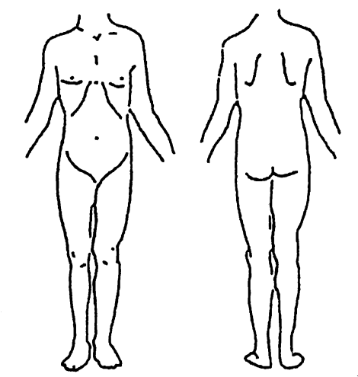
問診所見
臨床所見（Ｘ線・ＭＲＩ・血液等）
症状、治療内容
本件傷病の主な発症原因（素因・既往病歴との因果関係を含め、ご教示ください。）
・療養見込み 年 月 日から約 日・ケ月の療養を要する見込み
・休業見込み 年 月 日から約 日・ケ月の休業を要する見込み
現在又は最終診断時の状態
年 月 日現在 ☐治ゆ ☐死亡 ☐中止 ☐継続中 ☐転医
今後の見通し

（治ゆ見込 年 月頃）
上記のとおり診断（証明）します。  年 月 日 |  |  | 所在地  名 称  医師名  （柔道整復師）
※公務災害・通勤災害の認定請求をされる場合、診断書(施術証明書)は、原則としてこの用紙を使用してください。
※診断書(施術証明書)の作成にあたっては、裏面を参照してください。

診断書(施術証明書)の作成等について

１ 診断書(施術証明書)の作成につきましては、様式の記載項目について、わかる範囲で所見等を記入してください。

２ 傷病の発症と素因との関係については、災害発生時の業務内容から判断して、主治医、柔道整復師としての見解を記載願います。

３ 診療機関の所在地、名称等の記載は、スタンプを押印する方法によっても差し支えありません。

地方公務員災害補償基金東京都支部 補償第一・二担当 TEL 03(5320)7363・7364

